青 岛 理 工 大 学
课程实验报告
课程名称 | 软件质量保证与测试 | 班级 | 软件213 | 实验日期 | 2023.11.1
姓名 | 白鹏飞 | 学号 | 202111050676 | 实验成绩
实验名称 | 模糊测试
实验目的  及要求 | 1、介绍模糊测试的原理 2、给出模糊测试的不同策略，并给出具体的例子 3、使用目前已有的模糊测试的工具，或者github上已有的工具进行模糊测 试。 4、并分析模糊测试的结果。
实验分析
模糊测试（Fuzz Testing）是一种自动化测试技术，其原理是通过向输入数据添加随机或半随机的变化，以模拟恶意输入或异常情况，然后监视目标程序的行为，检测是否会导致崩溃、内存泄漏、安全漏洞等问题。模糊测试的原理基于以下思想：
- 随机生成输入：模糊测试工具会生成大量的输入数据，包括文件、网络数据包、命令行参数等，这些输入数据经过修改和扰动，以包含潜在的错误或漏洞触发点。
- 施加变异：模糊测试工具对输入数据进行随机变异，包括位翻转、插入、删除、替换等操作，以生成多样性的输入。
- 监控目标程序：模糊测试工具运行目标程序，不断输入变异后的数据，监视目标程序的行为，包括崩溃、异常、错误日志等。
- 发现漏洞：如果目标程序在处理模糊测试数据时出现问题，模糊测试工具会捕获问题报告，从中发现漏洞或问题。
模糊测试的不同策略:
模糊测试可以采用多种策略，以生成不同类型的测试输入。以下是一些常见的模糊测试策略和相应的例子：

随机模糊测试：生成随机数据并将其输入到目标程序中。

例子：随机生成字节流并发送到网络应用程序。
字典模糊测试：使用预定义的字典或词汇表中的输入生成测试用例。

例子：使用包含常见攻击字符串的字典来测试Web应用程序的输入。
协议模糊测试：针对特定协议的规范生成测试数据。

例子：生成符合HTTP、SMTP、DNS等协议规范的请求和响应。
结构模糊测试：生成具有特定结构的数据，如XML、JSON、HTML等。

例子：生成包含嵌套元素的XML文档来测试XML解析器。
变异模糊测试：以已知有效输入为基础，应用各种变异操作生成测试用例。

例子：基于有效图片文件进行位翻转、插入噪声等操作，生成损坏的图片文件以测试图像处理软件。
实验设计
使用winafl对基础的一个c程序进行输入测试
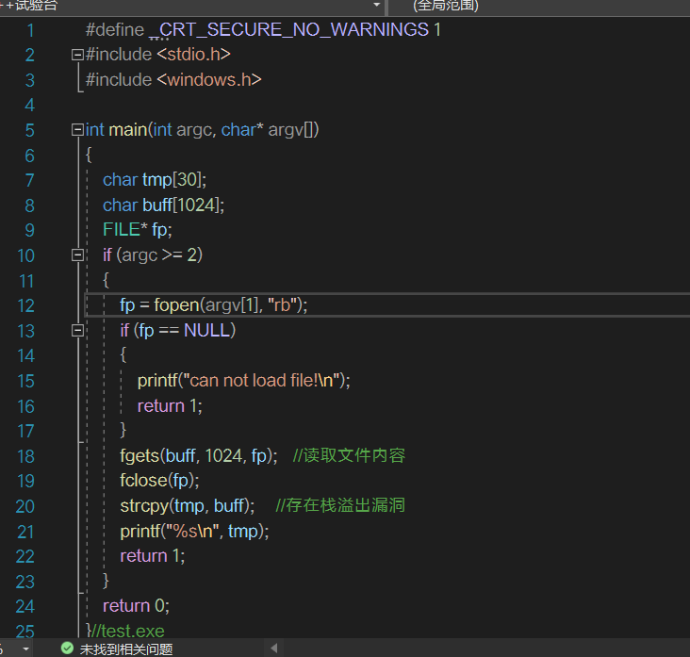

实验结果及结果分析、解释
检测程序会执行哪些代码块：
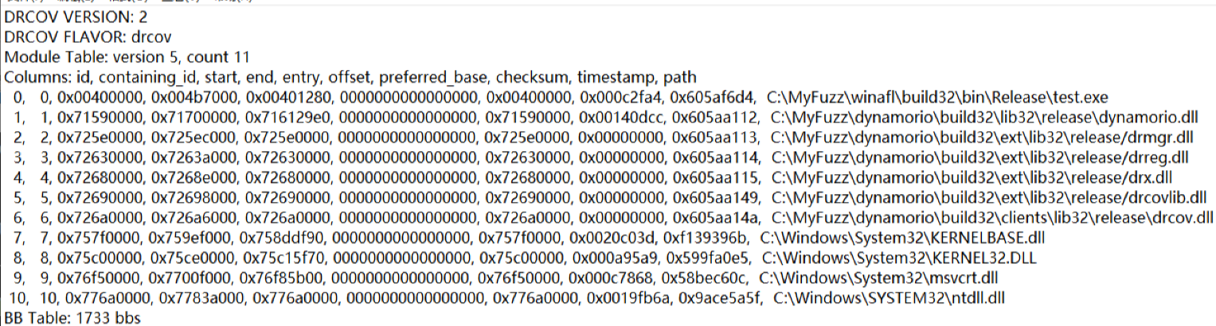
检测模块执行概况
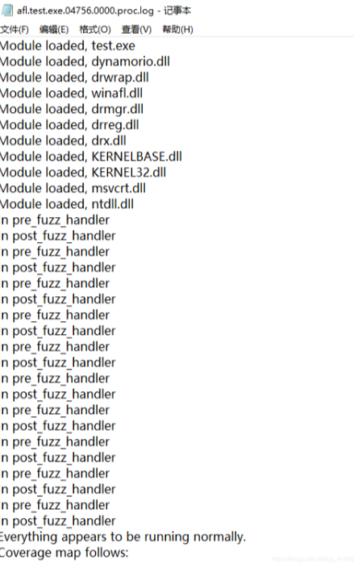
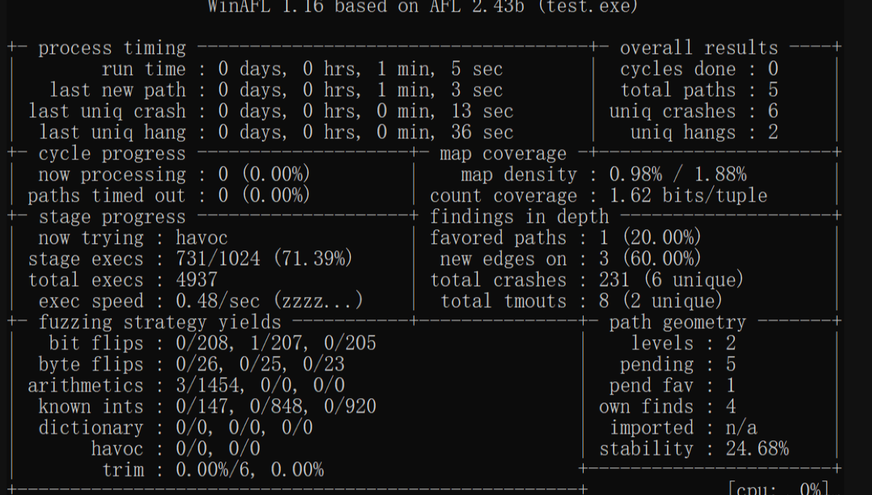
crashes目录中可以看到插桩导致长度过长使程序产生栈溢出而导致崩溃
补充说明（关键代码解释或者其他）
分析模糊测试的结果: 模糊测试的结果分析通常涉及检查目标程序在测试期间的行为。主要的结果包括：
- 崩溃报告: 发现目标程序的崩溃或异常情况，通常包括错误消息和栈跟踪。
- 错误日志: 在目标程序的日志文件中记录异常或错误情况。
- 内存泄漏: 识别目标程序中的内存泄漏，通过检查内存分析工具的输出。
- 性能问题: 测试是否导致目标程序性能下降或资源耗尽。

